ОРГАНИЗАЦИЯ  ОБЪЕДИНЕННЫХ  НАЦИЙ | 

UNEP/MC/COP.6/Dec.15

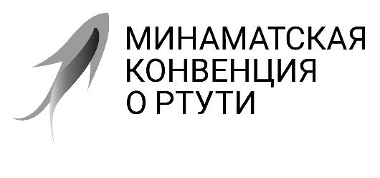 |  | Distr.: General  24 November 2025  Russian  Original: English

Конференция Сторон Минаматской
конвенции о ртути
Шестое совещание
Женева, 3–7 ноября 2025 года
Решения, принятые Конференцией Сторон Минаматской конвенции о ртути на ее шестом совещании
Решение МК-6/15. Усиление эффективного взаимодействия с коренными народами и с местными общинами
Конференция Сторон,
напоминая о правах коренных народов, изложенных в Декларации Организации Объединенных Наций о правах коренных народов, и о том, что коренные народы, а также местные общины в непропорционально большой степени страдают от последствий загрязнения ртутью,
подчеркивая, что коренные народы, а также местные общины должны играть важную роль в осуществлении Минаматской конвенции о ртути, и отмечая, что их полноценное и эффективное взаимодействие и участие в совещаниях и процессах в рамках Конвенции имеет важное значение для достижения ее цели,
принимая к сведению результаты исследования потребностей и приоритетов коренных народов, а также местных общин в отношении воздействия ртути на их здоровье, средства к существованию, культуру и знания и признавая, что эффективное взаимодействие и участие в работе Конвенции являются для этих групп одним из важнейших приоритетов в решении проблемы загрязнения ртутью,
приветствуя усилия секретариата по созданию Платформы для коренных народов и призывая Стороны и другие соответствующие заинтересованные субъекты продолжать стимулировать политику, позволяющую коренным народам, а также местным общинам получать пользу от распространения информации, повышения осведомленности и просвещения в отношении выбросов и высвобождений ртути и вносить вклад в эту деятельность,
ссылаясь на решение МК-5/1 о последствиях загрязнения ртутью для коренных народов и для местных общин,
- настоятельно призывает Стороны Минаматской конвенции о ртути и предлагает государствам, которые не являются ее Сторонами, а также правительственным, межправительственным и неправительственным организациям и другим субъектам содействовать эффективному участию коренных народов, а также местных общин, в надлежащих случаях, особенно из регионов, которые в непропорционально большой степени страдают от загрязнения ртутью, в работе и совещаниях в рамках Конвенции, в том числе посредством добровольных взносов в Специальный целевой фонд Конвенции;
- поручает секретариату:
- обратиться к коренным народам, а также к местным общинам через организации коренных народов, аккредитованные при Конвенции, организации местных общин, аккредитованные при Конвенции, и Международный форум коренных народов по вопросам ртути за консультацией о возможных мерах по усилению их эффективного взаимодействия в работе Конвенции и о предлагаемых дальнейших шагах;
- сообщать о возможностях для взаимодействия и поддержки через Платформу для коренных народов;
- сотрудничать с Управлением Верховного комиссара Организации Объединенных Наций по правам человека, секретариатом Конвенции о биологическом разнообразии и другими соответствующими организациями и заинтересованными сторонами, в надлежащих случаях, для дальнейшего усиления эффективного взаимодействия в отношении загрязнения ртутью;
- представить Конференции Сторон на ее седьмом совещании доклад об осуществлении настоящего решения.

